CSS层叠样式

【教学内容】
- CSS介绍
- CSS和HTML标签结合方式
- 选择器
- 盒子模型

【教学总结】

【第一阶段】
【目标：CSS介绍】

DIV和SPAN标签的出现可以只封装数据，而不会给数据增添任何效果样式的展示。早期的网站基本使用table标签布局整个网站，这种布局比较麻烦，后期开始使用DIV来负责控制页面的每一个区域，然后通过CSS技术控制页面的效果展示。
1、什么是CSS
CSS是层叠样式表（Cascading Style Sheets）用来定义网页的样式效果。可以解决html代码对样式定义的重复，提高了后期样式代码的可维护性，并增强了网页的样式效果功能。简单一句话：CSS将网页内容和显示样式进行分离，提高了显示功能。

2、CSS简单演示

了解了CSS原来是专门负责页面的样式效果的，那么CSS应该如何书写，我们先来简单的体验下CSS的效果
代码区域：
<body>
<div style="background-color: #00ff00; color:red;">
DIV区域一
</div>
<div>
DIV区域二
</div>
<span style="background-color: #ff0000; color:blue;">
SPAN区域一
</span>
<span>
SPAN区域二
</span>
</body>

效果：
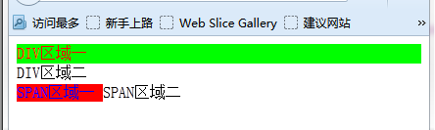

【学习效果】
理解CSS的作用

【知识点过度】
简单了解下CSS后，接下来学习如何去书写CSS代码。

【第二阶段】
【目标：CSS和HTML代码结合方式】

既然CSS是负责页面样式效果的，而标签只否则封装页面数据，那么如何把CSS和页面上的数据进行结合呢？
1、CSS和HTML代码结合方式一
任何HTML标签都有style属性，这个属性中就可以书写CSS代码。CSS代码在书写的时候由属性名和属性值组成，属性名和属性值之间使用冒号隔开，多个CSS属性之间可以使用分号隔开。
例如：
<div style="background-color: #00ff00; color:red;">
DIV区域一
</div>

2、CSS和HTML代码结合方式二

上述讲的第一种结合方式虽然可以给页面数据增加样式效果，但是当多个标签都需要同样的样式效果时，在每个标签上书写相同的样式，代码重复度太高了。
提高CSS代码的复用性，因此可以把写在标签上的CSS代码单独抽离出来，然后使用CSS代码块进行封装，并指明CSS代码可以作用在具体什么标签上即可。
演示：
<head>
<title>01.html</title>

<style type="text/css">
div{
background-color: #ff0000;
color:blue;
}
</style>

</head>
<body >
<div >
DIV区域
</div>

<span>
SPAN区域
</span>
</body>

把CSS、代码从标签中抽离出来后，CSS代码应该书写在head标签之间。
CSS代码需要使用<style type=”text/css”></style>标签来封装。

当对一个标签设置多种样式之后，样式作用会重叠，最后一次设置的样式起作用。

3、CSS和HTML代码结合方式三

上述第二种方式虽然可以提高CSS代码复用性，可仅仅只能在一个页面上的使用，当有多个页面都需要这些样式的时候，每个页面都写相同的CSS，那样代码重复度还是很严重。
为了解决上述这个问题，可以把CSS代码单独写在一个文件中，然后在需要使用的页面直接导入进来就可以。

样例：
单独写一个文件，名字为01.css,其中写如下代码：
div {
background-color: #ff0000;
color: blue;
}

在需要的页面直接引入：引入可以使用@import url(“”);

<head>
<title>01.html</title>
<style type="text/css">
@IMPORT url("01.css");
</style>
</head>

注意：当一个页面要导入多个CSS文件时，可以单独建立创建一个CSS文件，在这个CSS文件中引入需要导入的所有CSS文件，然后再在需要的使用这些CSS的页面上统一导入。

4、CSS和HTML代码结合方式四
把一个外部的CSS文件导入到当前的这个页面，还有一种方式，可以使用link标签来完成，如下格式：
<head>
<title>01.html</title>
<link href="01.css" rel="stylesheet" type="text/css">
</head>

href表示要连接的CSS文件
rel描述href连接文件属性
type设置资源类型

【学习效果】
掌握如何把CSS代码和HTML代码结合。

【知识点过度】
掌握了CSS和HTML结合方式后，接下学习CSS如何才能正确的作用在对应的HTML标签上。

【第三阶段】
【目标：CSS选择器】

1、什么是选择器
就是指定CSS要作用的标签，那个标签的名称就是选择器。意为：选择哪个容器。
选择器有三种：
标签名选择器、类选择器、id选择器。

2、标签名选择器
标签名选择器。使用的就是html的标签名。
html代码和CSS代码如下：
<html>
<head>
<title>03.html</title>
<style type="text/css">
div{
border:solid 1px blue;
color:red;
width: 280px;
height:100px;
}
input{
border: none;
border-bottom: dotted 2px green;
}
</style>
</head>
<body>
<div>
这是DIV区域
</div>
文本框：<input type="text">
</body>
</html>

演示效果：
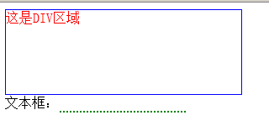

3、类选择器
标签名选择器是给统一名称的标签进行样式设置。而不同的标签需要相同样式设置或者是相同标签名需要设置不同的样式，可以在这些标签中定义一个class属性，class属性的属性值相同，这样就可以通过这个属性名给这些标签设置统一的样式。
通过使用 .class值 对该标签进行样式设置

<html>
<head>
<title>04.html</title>
<style type="text/css">
.b{
background-color: blue;
width: 200px;
height:100px;
text-align: center; /*文本数据居中*/
font-size: 24px;
}
.g{
background-color: green;
width: 200px;
height:100px;
text-decoration: line-through; /*中划线*/
font-size: 24px;
}
</style>
</head>
<body>
<div class="b">
背景为蓝色
</div>

<div class="g">
背景为绿色
</div>
<span class="b">
背景为蓝色
</span>
<span class="g">
背景为绿色
</span>
</body>
</html>

效果：

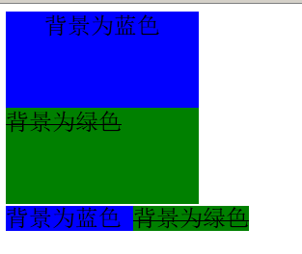

4、id选择器

与class选择器类似，但格式不同，选择器的名称为：#id值。
<html>
<head>
<title>04.html</title>
<style type="text/css">
#div_01{
width:200px;
height:100px;
background-color: gray;
}
#div_02{
width:200px;
height:100px;
border: 1px dotted red;
}
</style>
</head>
<body>
<div id="div_01">
演示id选择器
</div>

<div id="div_02">
演示id选择器
</div>
</body>
</html>

演示结果：

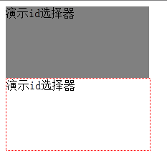

注：多个标签同样可以定义相同的id值，但是对于JavaScript对标签元素的获取就会出错。所以形成习惯，确保id值的唯一性对于以后的数据库设计也很有好处。

5、关联选择器

标签是可以嵌套的，要让相同标签中的不同标签显示不同样式，就可以用此选择器。
例：
p { color:#00FF00;}
p b { color:#FF000;}
<p>P标签<b>刘德华</b>段落样式</p>
<p>P标签段落</p>

6、组合选择器

对多个不同选择器进行相同样式设置的时候应用此选择器。
p,div { color:#FF0000;}
<p>P标签显示段落。</p>
<div>DIV标签显示段落</div>
注：多个不同选择器要用逗号分隔开。

7、伪元素选择器

其实就在html中预先定义好的一些选择器。称为伪元素。伪元素是CSS的术语。
格式：标签名：伪元素。类名 标签名。类名：伪元素。都可以。
a:link 超链接未点击状态。
a:visited 被访问后的状态。
a:hover 光标移到超链接上的状态（未点击）。
a:active 点击超链接时的状态。
使用顺序 L – V – H - A
p:first-line 段落的第一行文本。
p:first-letter 段落中的第一个字母。
:focus 具有焦点的元素。IE6浏览器不支持，在FireFox中可以看到效果。

演示：
<html>
<head>
<title>05.html</title>
<style type="text/css">
/*未点击状态，即超链接原始状态*/
a:link{
color:blue;
text-decoration: none;
font-size: 14px;
}
/*鼠标移动到超链接上时的状态*/
a:hover {
color:red;
text-decoration: line-through;
font-size: 20px;
}
/*点击上超链接之后的状态*/
a:active {
color:yellow;
text-decoration: blink;
font-size: 28px;
}
/*点击后的状态*/
a:visited {
color:green;
text-decoration: inherit;
font-size: 12px;
}
</style>
</head>
<body>
<a href="http://sh.itcast.cn" target="-blank">上海传智播客 </a>
</body>
</html>

<html>
<head>
<title>06.html</title>
<style type="text/css">
p:first-letter {
color:red;
font-size: 30px;
}
</style>
</head>
<body>
<p>上海传智播客</p>
</body>
</html>

效果：
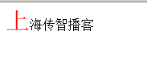

【学习效果】
1、掌握各种选择器的使用

【知识点过度】
掌握CSS选择器后，接下来我们把CSS练习下。

【第四阶段】
【目标：CSS基本使用】
了解了CSS基本使用之后，现在把CSS基本应用下：

1、使用CSS控制input标签
<html>
<head>
<title>08.html</title>
<style type="text/css">
input{
/*去掉input标签默认样式*/
border:none;
/*给input添加下边框线*/
border-bottom: dotted 3px blue;
}
</style>
</head>
<body>
用户名称：<input type="text" ><br />
用户密码：<input type="password" >
</body>
</html>

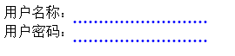

2、使用CSS控制DIV

<html>
<head>
<title>09.html</title>
<style type="text/css">
div {
border-bottom: 25px solid red;
border-left: 25px solid yellow;
border-right: 25px solid blue;
border-top: 25px solid green;
width: 200px;
height:100px;
}
</style>
</head>
<body>
<div>
CSS控制DIV
</div>
</body>
</html>

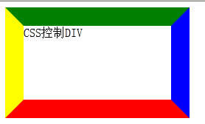

3、使用CSS设置表格样式

<html>
<head>
<title>10.html</title>
<style type="text/css">
table{
border: 1px red solid;
width: 200px;
/*表格居中*/
margin: auto;
}
td{
text-align: center;
padding: 10px;
margin: 10px;
border: 1px blue dotted;
}
</style>
</head>
<body>
<table>
<tr>
<td>单元格一</td>
<td>单元格二</td>
</tr>
<tr>
<td>单元格三</td>
<td>单元格四</td>
</tr>
<tr>
<td>单元格五</td>
<td>单元格六</td>
</tr>
</table>
</body>
</html>

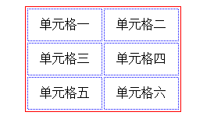
4、CSS手册
学习了css基本选择器之后，需要给大家介绍css手册，和曾经我们学习javaSE时使用的API一样，当需要使用CSS样式时，需要去查阅手册。
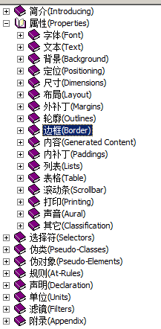

【学习效果】

1、掌握CSS控制基本的标签样式
2、掌握查阅CSS手册

【第五阶段】
【目标：CSS定位&盒子模型】

学习到这里知道了，html提供了标签，把数据进行了封装，每个封装体都相当于一个容器，那么这些容器在页面上展示数据的时候它们之间位置是如何处理呢？
首先来学习CSS中一个重要的模型：盒子模型
1、盒子模型

盒子模型是指每个封装数据的标签它们自己本身距离其他标签的位置，以及自己内部封装数据和标签自身位置的关系。把这种关系称为盒子模型。

红色方框代表标签这个容器，用于封装数据。其中封装的数据为“内容”。这个标签的边框使用border来形容，可以按照如下方式来设置：
/*设置div的宽度和高度*/
width: 200px;
height: 100px;
/*设置div的边框*/
border-bottom: 1px red solid;
border-top: 1px blue dotted ;
border-left: 1px green dashed ;
border-right: 1px yellow double ;

/*设置数据内容距离div边框的距离*/
padding-bottom:20px;
padding-top:20px;
padding-left:20px;
padding-right:20px;
/*设置div边框距离其他容器标签的距离*/
margin-bottom: 20px;
margin-top: 20px;
margin-left: 20px;
margin-right: 20px;

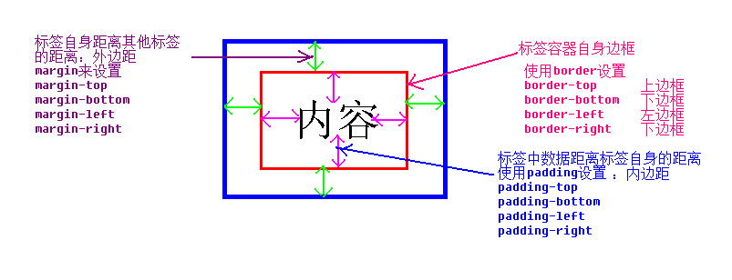

2、漂浮

标签是封装数据的，标签就是一个整体，可以对标签这整体进行设置。上面的盒子模型仅仅是设置标签距离其他标签的位置和标签内封装元素和自己身位置。接下来研究下让标签在页面上进行漂浮。
在CSS手册中有布局Layout设置，其中的float属性可以让标签在页面上漂浮。clear可以清楚标签设置的漂浮样式。
float可以设置三个值：
none 标签不漂浮。
left 标签左漂浮，其他元素会在此标签放的右侧出现。
right 标签右漂浮，其他标签会在此标签左侧出现。。
clear可以设置四个值：
none：允许标签左右有漂浮元素
left：不允许此标签左侧有漂浮元素
right：不允许此标签右侧有漂浮元素
both：不允许此标签两侧有漂浮元素

演示网站导航条：

<html>
<head>
<title>11.html</title>
<style type="text/css">
/*取消ul标签的默认样式*/
.test ul{
list-style:none;
}
.test li{
/*设置li标签为左悬浮*/
float:left;
/*设置li标签宽度100像素*/
width:100px;
/*设置li标签背景颜色*/

/*设置li标签的外边距*/
margin-left:3px;
/*设置li标签文本的高度*/
line-height:30px;
}

.test a{
/*设置a标签为块级元素*/
display:block;
text-align:center;
height:30px;
}

.test a:link{
color:#666;
background:#CCC;
text-decoration:none;
}
.test a:visited{
color:#666;
}
.test a:hover{
color:#FFF;
font-size:20px;
background-color: red;
}
</style>
</head>
<body>
<div class="test">
<ul>
<li><a href="#">首页</a></li>
<li><a href="#">Java技术</a></li>
<li><a href="#">网页技术</a></li>
<li><a href="#">IOS技术</a></li>
</ol>
</div>
</body>
</html>

效果：

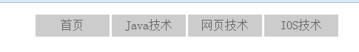

3、定位
把页面左上角看成坐标的(0,0)坐标，那么上述讲的漂浮就是标签仅仅在x或者y位置飘动，即就是在一个二维平面上移动。接下来学习可以让标签在三维空间中飘动。这个技术就是CSS的定位技术。
在CSS手册有定义技术：

position属性可以取四个值：
static是默认值、fixed未支持的属性值。可以不用研究。
absolute：将对象从文档流中拖出，使用 left ， right ， top ， bottom 等属性相对于其最接近的一个最有定位设置的父对象进行绝对定位。如果不存在这样的父对象，则依据 body 对象 。
relative：对象不可层叠，但将依据 left ， right ， top ， bottom 等属性在正常文档流中偏移位置

z-index属性可以取2个值。
auto： 默认值。遵从其父对象的定位
number：无单位的整数值。可为负数 。正数就是让标签在z轴方向上正方向移动，负数就是让标签在z轴负方向移动。

<html>
<head>
<title>13.html</title>
<style type="text/css">
img{
width: 150px;
height:220px;
}
.div_text{
position: absolute;
}
.name{
color:blue;
font-weight:bold;
position: absolute;
top:30px;
left:30px;
}
</style>
</head>

<body>
<div class="div_text">
<div class="img">
<img alt="美女" src="1.jpg">
</div>
<div class="name">
看什么呢？
</div>
</div>
</body>
</html>

